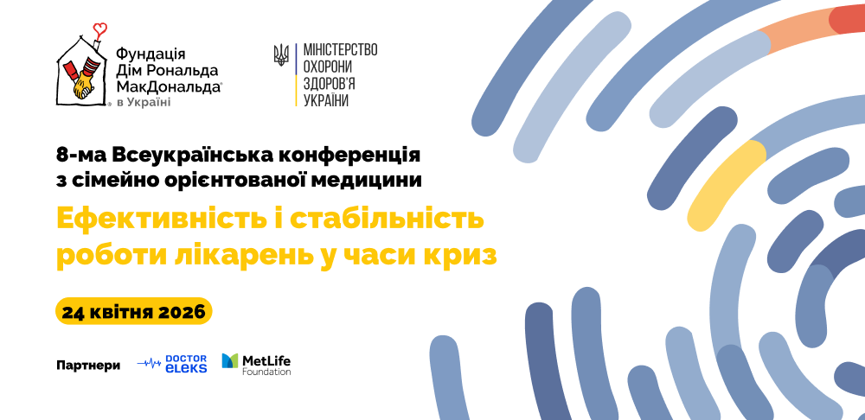

Запрошення
Міжнародна благодійна організація «Фундація Дім Рональда МакДональда в Україні» запрошує Вас взяти участь у 8-й Всеукраїнській конференції з сімейно орієнтованої медицини для працівників лікарень, що надають медичну допомогу дітям.
За підтримки Міністерства охорони здоров'я України та Національної служби здоров'я України.
Конференція відбудеться 24 квітня 2026 року в місті Києві у Radisson Blu Hotel (вул. Ярославів Вал, 22) з 8:30 по 16:30.
Також просимо сприяння участі студентів та викладачів вашого закладу освіти у конференції у форматі онлайн. Участь у конференції є безкоштовною.
Цьогоріч подія проходить під темою «Ефективність і стабільність роботи лікарень у часи криз» та присвячена питанням стійкості, ефективності та розвитку дитячих лікарень України в умовах тривалих криз, зокрема воєнних викликів, системних трансформацій у сфері охорони здоров’я та зростання потреб родин із дітьми.
Конференція є важливою щорічною професійною платформою для обміну досвідом, ідеями, натхненням між працівниками лікарень, що надають медичну допомогу дітям, з усієї України: керівниками лікарень, лікарями, медсестрами, експертами, представниками державних інституцій, донорами і родинами пацієнтів.

Програма конференції:
На сайті Фундації: https://rmhc.org.ua/shcho-my-robymo/som/conference/
Або в чатботі конференції: https://t.me/som_konferentsiia_bot

Участь у конференції є безкоштовною за умови обов’язкової попередньої реєстрації (і для офлайн учасників, і для онлайн):
Зареєструватися в чатботі конференції: https://t.me/som_konferentsiia_bot
Посилання на трансляцію конференції 24 квітня: https://www.youtube.com/live/QzdZbYYHXzo?si=6ZqI01vOzEV5JsDw

На конференції ви дізнаєтесь, як провідні українські та міжнародні експерти знаходять робочі рішення для лікарень, що надають медичну допомогу дітям. Ми піднімемо теми:
- системний погляд на майбутнє дитячих лікарень в Україні та роль державних фінансових механізмів,
- практичний управлінський досвід фінансової та операційної стабільності медичного закладу в умовах трансформацій,
- комунікації як клінічний інструмент в умовах постійних криз,
- питання телемедицини у педіатричній допомозі та її ролі в підтримці родин під час криз,
- як вибудувати фандрейзинг, що забезпечить закладу стійкість і розвиток, та як запустити кейс-менеджмент без зайвого навантаження на команду,
- застосування інструментів лідерства,
- як посилити роль медсестри,
- етична командна комунікація і профілактика вигорання та багато іншого — все, що допоможе вашій лікарні щодня працювати ефективніше, впевненіше і якісніше.

З організаційними питаннями звертайтеся до: karolina.nykonenko@rmhc.org.ua
Конференцію організовує Фундація Дім Рональда МакДональда в Україні, яка прагне бути каталізатором розвитку сімейно орієнтованої медицини – медицини гідності, підтримки та партнерства. Конференція створює платформу, а також сприяє впровадженню сімейно орієнтованих підходів як стандарту сучасної педіатричної допомоги в Україні.

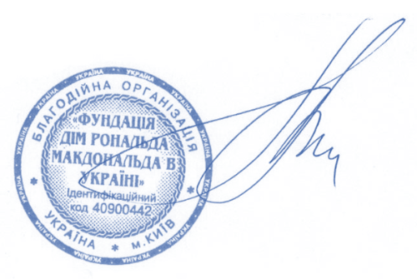
Щиро сподіваємося на зустріч із вами,
Галина Соловей,
Директор БО «Фундація Дім Рональда МакДональда в Україні»

